2、附件描述：（现场图片说明）
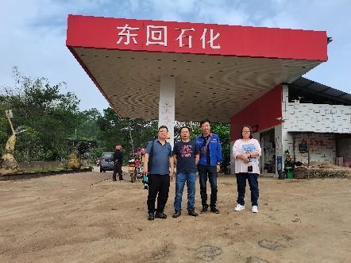 | 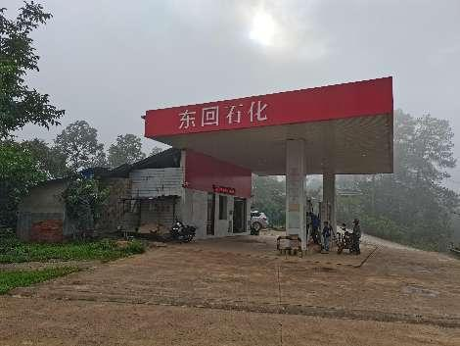
照片1 评价师现场照片（李晓达、陆朝春） | 照片2 加油站全景
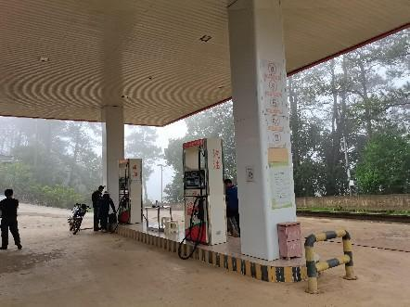 | 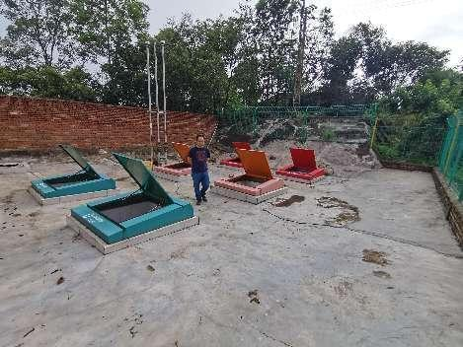
照片3 加油区 | 照片4 油罐区
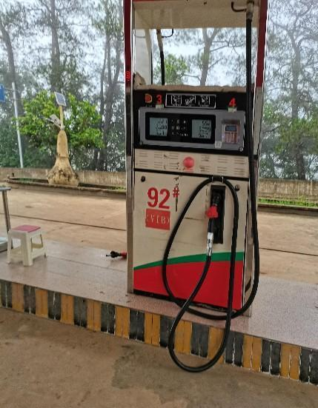 | 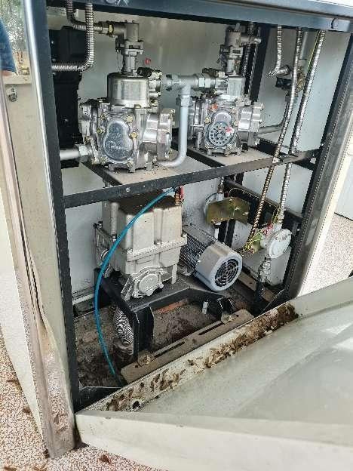
照片5 加油岛和加油机 | 照片6 加油机内部
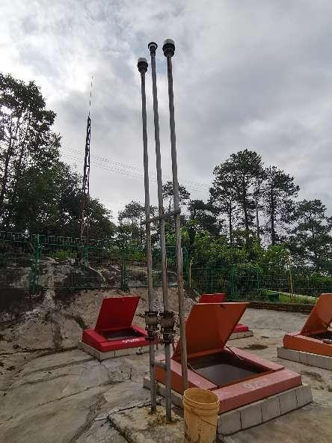 | 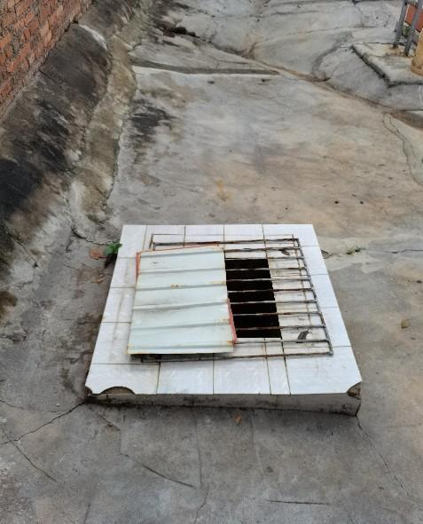
照片7 通气管 | 照片8 油罐区水位观测井
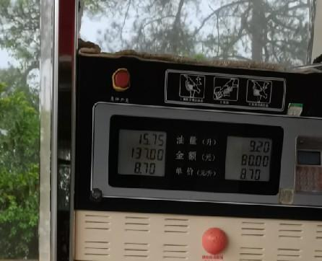 | 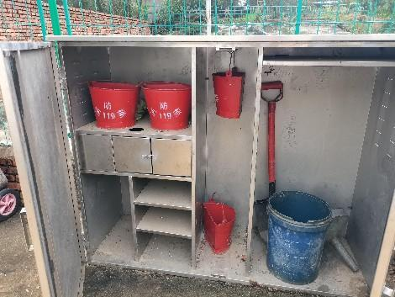
照片9 加油机急停按钮 | 照片10 储罐区防器材
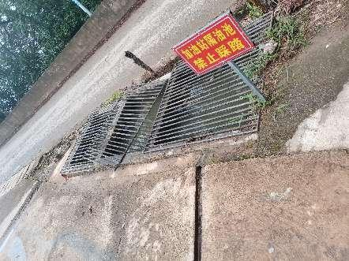 | 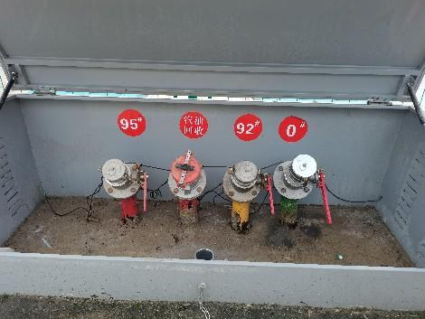
照片11 油水分离池 | 照片12 卸油口
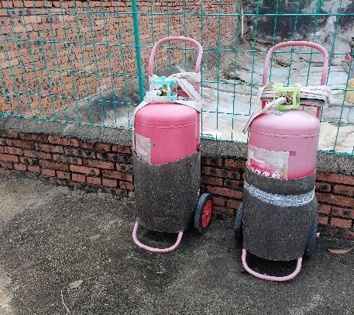 | 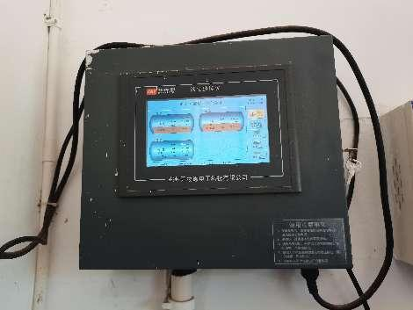
照片13 储罐区防器材 | 照片14 油罐液位仪
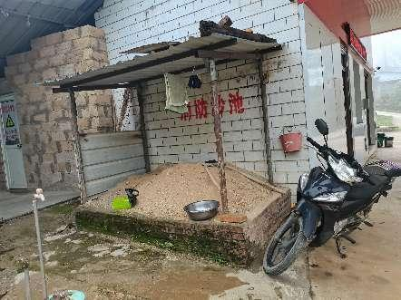 | 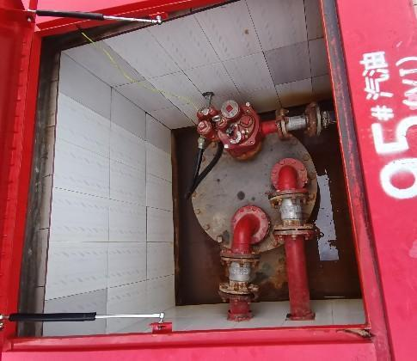
照片13 消防沙池 | 照片14 人孔操作井1
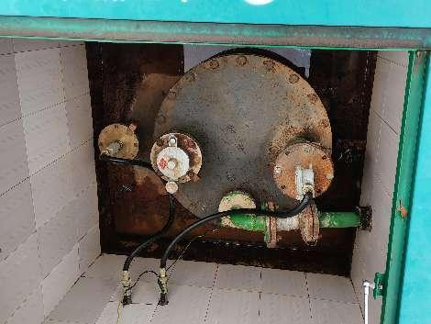 | 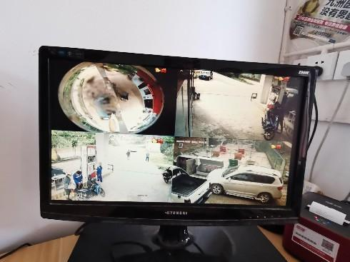
照片15 人孔操作井2 | 照片16 视频监控
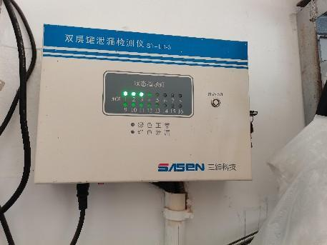 | 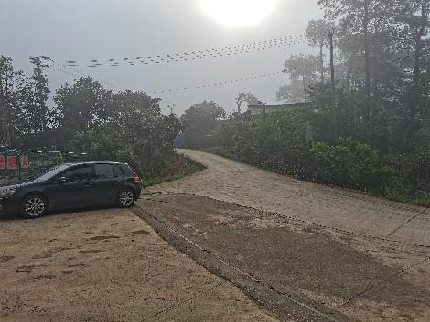
照片17 油罐泄漏检测仪 | 照片18 站址东面环境
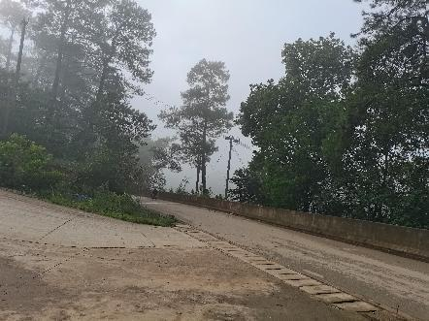 | 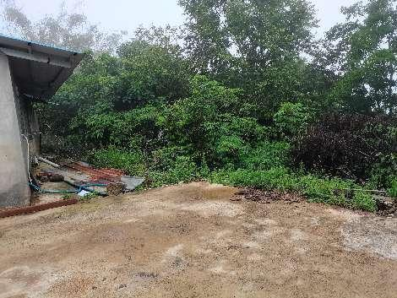
照片19加油站东南面环境 | 照片20 加油站北面
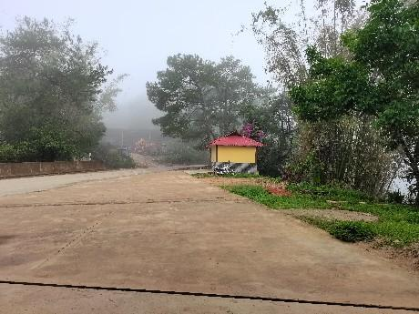 | 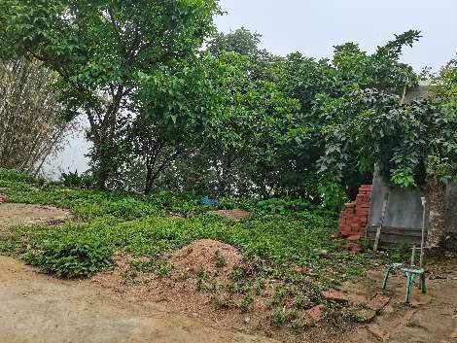
照片23 加油站西面 | 照片24 加油站站房西面

